Základní škola Jablonec nad Nisou – Mšeno, Mozartova 24, příspěvková organizace

VY_32_INOVACE_PR7-07

Číslo projektu: | CZ.1.07/1.4.00/21.3603
Autor: | Mgr. Jitka Kopalová
Ověřeno dne: | 21. 8. 2013
Vzdělávací oblast: | Člověk a příroda
Vzdělávací obor: | Přírodopis
Ročník: | 7.
Tematický okruh: | ZOOLOGIE
Téma: | Ryby
Anotace: | Pracovní list určený k procvičení znalostí sladkovodních a mořských ryb.
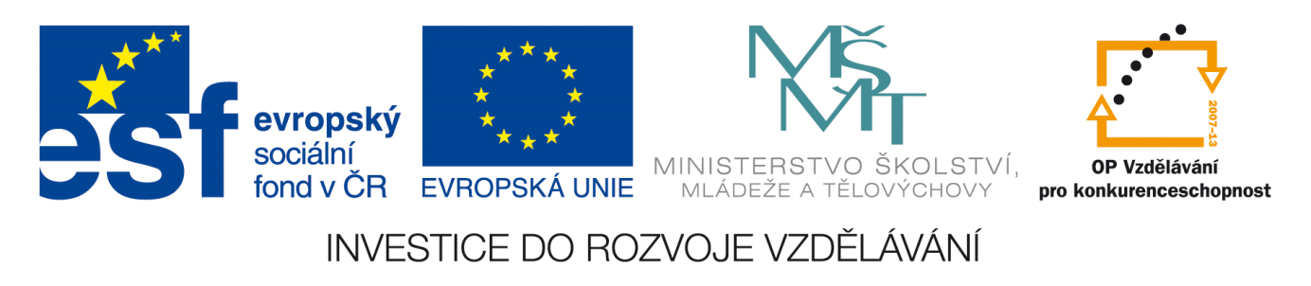
Materiály jsou určeny pro bezplatné použití pro potřeby výuky a vzdělání na všech typech škol a školských zařízení. Jakékoliv další využití podléhá autorským zákonům. Není-li uvedeno jinak, je zdrojem tohoto materiálu autor.

SLADKOVODNÍ A MOŘSKÉ RYBY

Ve skrývačkách najdi ukryté názvy sladkovodních ryb:
/žáci pracují na natištěný pracovní list, výsledky mohou napsat na tabuli pomocí programu AktivInspire./

Po dešti kapaly kapky se střechy do připravené nádoby.
Krásu mechových polštářů pokazil ranní mráz.
Vyrobil si sám kolo s osmi zuby.
Obrovský porost z kapradí pokrýval rozsáhlé území.
Zdali pan Novák koupil už ryby na svátky?

ŘEŠENÍ:
Po dešti kapaly kapky se střechy do připravené nádoby.
Krásu mechových polštářů pokazil ranní mráz.
Vyrobil si sám kolo s osmi zuby.
Obrovský porost z kapradí pokrýval rozsáhlé území.
Zdali pan Novák koupil už ryby na svátky?

štika, sumec, losos, kapr, lipan

ODPOVĚZ NA OTÁZKY
(žáci pracují do cvičného sešitu, na tabuli mohou použít program ActivInspire)
1. Vysvětli pojmy:
tření…………………………………….
jikry…………………………………….
mlíčí……………………………………
plůdek………………………………..

2. Čím je kryto tělo ryb?

3. Které smyslové orgány má ryba, podtrhni ten, který je nejdůležitější.

4. Čím ryby dýchají?

5. Napiš názvy ploutví kapra.

ŘEŠENÍ:
1. Tření je rozmnožování ryb – vypouštění mlíčí na vajíčka ve vodě.
Jikry jsou samičí pohlavní buňky.
Mlíčí jsou samčí pohlavní buňky.
Plůdek jsou čerstvě vylíhlé rybky.

2. slizem a šupinami

3. oči, vnitřní ucho, čichové jamky, hmatové vousky, postranní čára
4. žábrami
5. párové – prsní a břišní, nepárové – hřbetní, ocasní, řitní

ZDROJE

učebnice:ČABRADOVÁ, Věra. Přírodopis 7: učebnice pro základní školy a víceletá gymnázia. Plzeň: Fraus, 2005, 128 s. ISBN 80-723-8424-4.

